普通的文本，如下：
t=0:pi/30:2*pi;
figure; plot(t,sin(t),':');

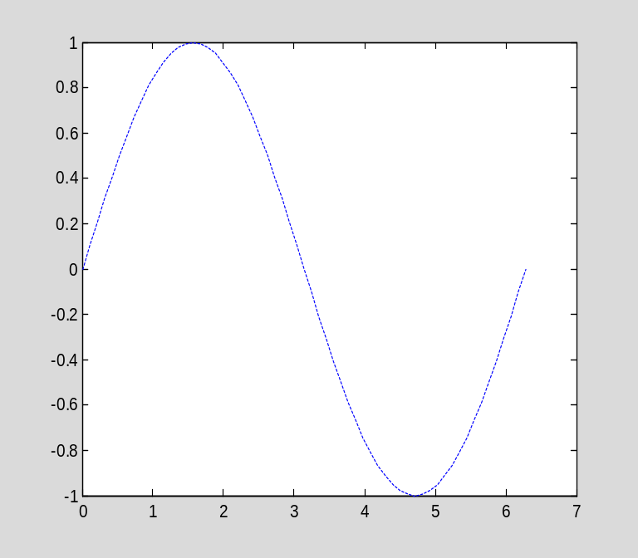

QQ:1960009019

微信公众号：大仙一品堂

